登陆限制

一、功能概览
功能信息 | 说明
:- | :-
功能名称 | 登陆限制
功能介绍 | 登录限制是研讨会中一种用于限制主持人或参会人访问研讨会的功能。通过设置不同的加密方式和准入条件，管理员可以灵活管理参会人员的参会方式，确保只有授权用户能够进入直播间。登陆限制包括密钥、密码、白名单和自定义授权等
使用目的 | 保障隐私与安全、严格限定入会人员
使用场景 | 企业内部会议、私密活动、邀请制会议、高层研讨会等等
操作路径

二、使用说明
1.先进入研讨会管理后台，找到登陆限制按钮
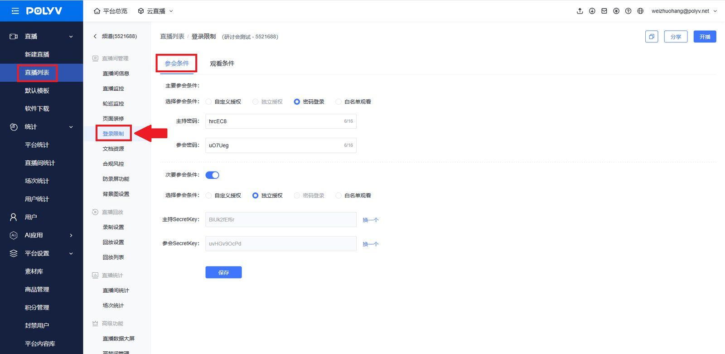
2.在这里可以选择主要参会条件与次要参会条件，所谓主要参会条件与次要参会条件，就是登录方式共有两种，可以使用任意一种登录条件登录
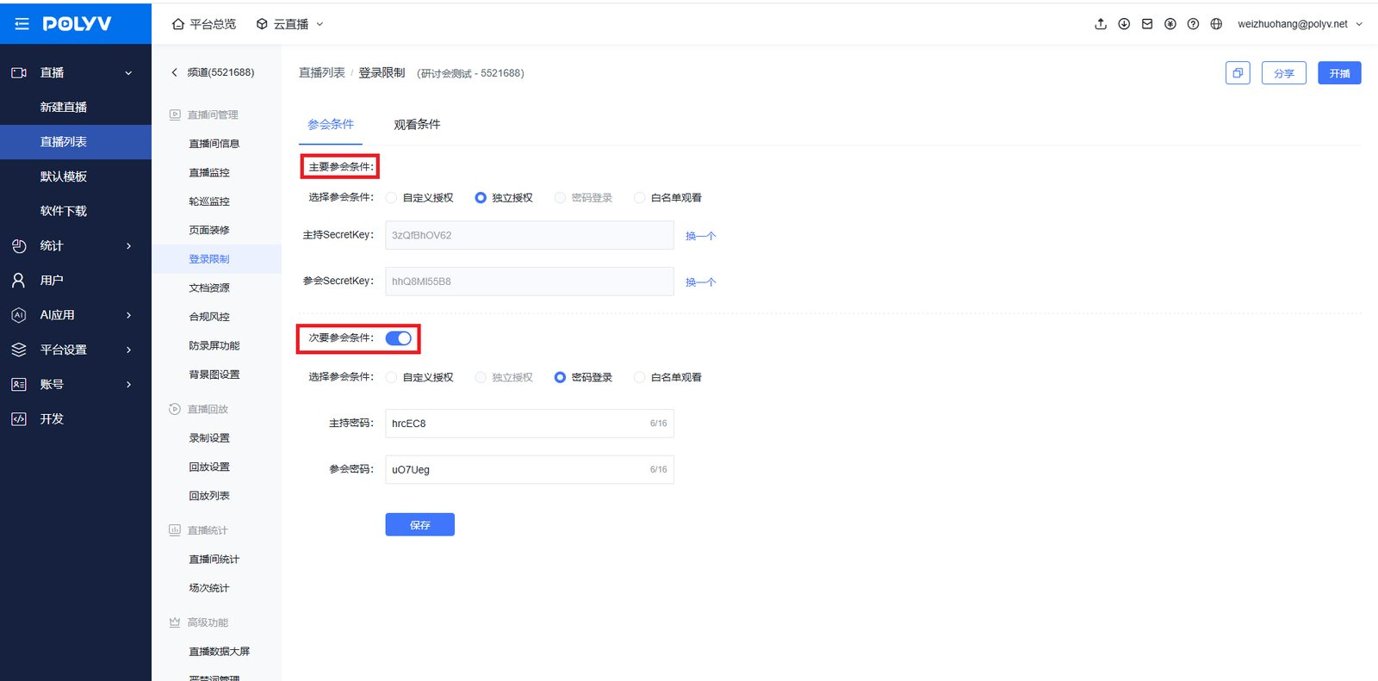
自定义授权：包含两种密匙和一个可自定义的回调URL
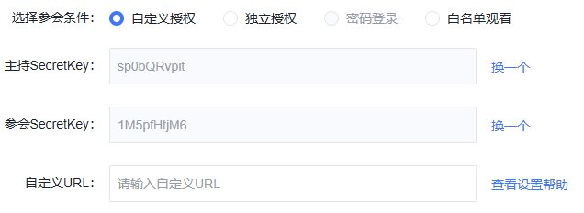
独立授权：相较于自定义授权，没有可自己设置的回调URL
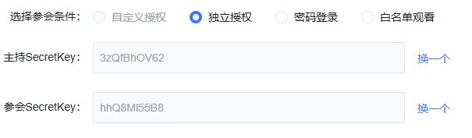
密码登录：通过密码登录开播页
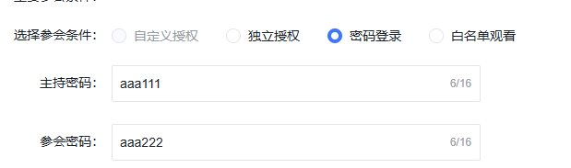
白名单观看：将用户加入到白名单允许清单中
